|  |
| --- |
| 자가진단 심리테스트 및 게임  - 웹툰 ‘유미의 세포들’을 바탕으로 - |

|  |  |
| --- | --- |
| 과목명 | 오픈소스프로그래밍 03분반 |
| 교수명 | 김윤지 교수님 |
| 제출일 | 2020.11.09. |
| 학 과 | 컴퓨터예술학부 |
| 팀 번호 | 2팀 |
| 이 름 | 신선우, 김유진, 오창진, 황유정 |

**목차**

1. 프로젝트 개요

1.1 프로젝트 명 및 개요

1.2 추진 배경

2. 개발내용 및 방법

2.1 최종목표

2.2 세부 진행 상황

2.3 추진 일정

3. 참고 자료

**1. 프로젝트 개요**

1.1 프로젝트 명 및 개요

1) 프로젝트 명 : UMI’s CELLBTI

2) 개요

‘유미의 세포들’ 캐릭터 바탕으로 성격 유형 검사/자가진단 심리테스트 후 결과로 도출된 프라임 세포가 되어 게임 클리어하기

3) 관련 단어

MBTI, 성격 유형 검사, pygame

4) 작동 원리

MBTI를 기준으로 기존에 ‘유미의 세포들’에 나오는 세포들의 MBTI를 분류한다. 이를 바탕으로 사용자가 몇 가지 질문에 답을 하면 사용자의 MBTI와 함께 어떤 세포가 사용자의 프라임세포인지 알려준다.

1.2 추진 배경

- MBTI에 대한 대중의 꾸준한 관심

- 원작 웹툰이 완결된 지 오랜 시간이 지났음에도 전시 및 드라마 등 각종 매체로 연이어 호평을 받는 ‘유미의 세포들’

- 둘 다 대중의 공감을 쉽게 이끌어내는 점을 강점으로 잘 활용했다고 판단

- 팀원들 모두 즐겁게 프로젝트에 참여할 수 있는 컨텐츠를 기획하고자 하여 두 가지 주제를 합쳐 기존의 성격유형검사와 차별성을 두고자 함.

**2. 개발내용 및 방법**

2.1 최종 목표

- 유의미한 MBTI 판별 질문 및 기준을 세우고 그에 맞는 알고리즘을 구현하여 사용자의 프라임 세포를 도출하고 이를 게임 캐릭터로 활용해 미니게임을 클리어한다.

2.2 세부 진행 상황

11/4

아이디어 주제 브레인스토밍, 최종 투표로 1. MBTI 활용하는 자가진단 심리테스트, 2. 딥러닝을 활용하여 각종 재미있는 테스트 만들기 두 가지를 최종선정

11/6

두 가지 아이디어에 대해 각각 기획 한 개씩 구상해 와서 투표결과 최종적으로 MBTI를 바탕으로 사용자의 프라임세포를 찾아주는 웹 제작 확정, 11/9 수업 전까지 각자 맡은 자료조사 해오기

신선우 – 회의 내용 정리 및 기획서 작성

김유진 – 웹툰 및 드라마를 바탕으로 세포들의 MBTI 대략적 분류

황유정 – 성격유형테스트 시 사용되는 질문 및 그에 따른 결과 분석/정리

오창진 – 성격 유형 판단 알고리즘의 개략적인 구조도

11/15

팀원 모두 MBTI 판별 질문 구상해오기, 역할 분담하여 게임 이전단계까지 구현 완료 후 깃허브 업로드

신선우, 김유진 – pyqt5를 활용한 MBTI 검사 UI 제작

오창진, 황유정 – MBTI 점수 계산 알고리즘 구현

2.3 추진 일정

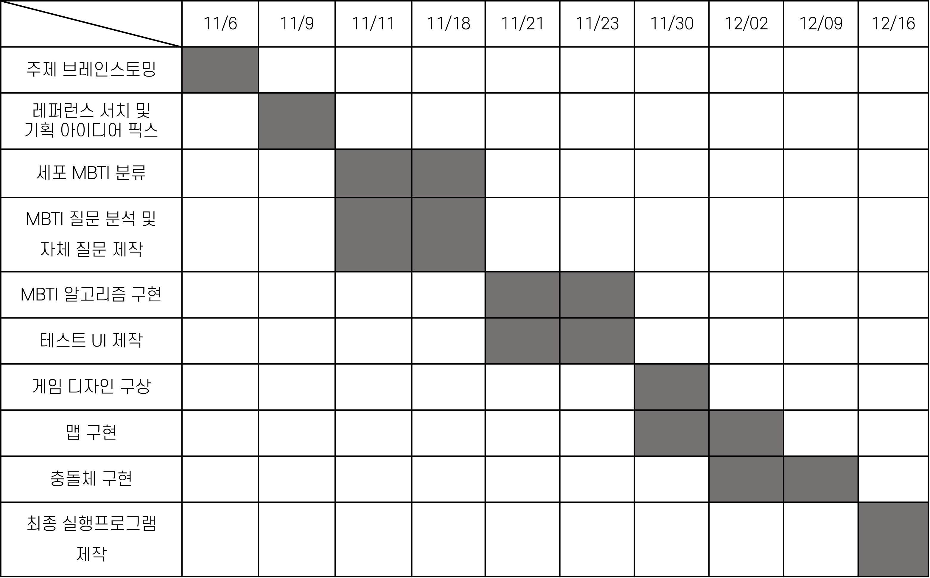

**3. 참고 자료**

1. <https://namu.wiki/w/%EA%B9%80%EC%9C%A0%EB%AF%B8(%EC%9C%A0%EB%AF%B8%EC%9D%98%20%EC%84%B8%ED%8F%AC%EB%93%A4)/%EC%84%B8%ED%8F%AC>

2. <https://soju1117.tistory.com/380>